**GUIA DE TRABAJO Y ENTRENAMIENTO EN CASA**

**EDUCCIÓN FÍSICA 2020.**

**Asignatura:** EDUCACION FISICA Y SALUD **Curso :** 6TO AÑO BÁSICO

**Fecha :** LUNES11 AL VIERNES 15 DE MAYO **Docente:** VICTOR MARIPANGUI R.

**NOMBRE DEL ALUMNO:**

**I.- Objetivo de Aprendizaje**

Demostrar la aplicación de las habilidades motrices básicas adquiridas, en una variedad de actividades deportivas; por ejemplo: realizar un giro sobre una viga de equilibrio, lanzar un balón hacia la portería y correr una distancia determinada (por ejemplo: 50 o 100 metros).

**II.- Contenido**

* Minuta de colaciones saludable.
* Ejercicios de habilidades motrices básicas adquiridas

**III.- Objetivo de la clase**

* Circuito de Ejercicios de habilidades motrices básicas adquiridas.

**IV.- Indicaciones generales**

**NO OLVIDE LA IMPORTANCIA DE:**

* Hidratarse antes, durante y después de la actividad física.
* Realizar siempre el calentamiento antes de la práctica deportiva.
* Al finalizar la actividad física no olvides realizar el ejercicio de estiramiento muscular.

**V.- Actividad a desarrollar**

1. **Responda brevemente con sus propias palabras lo siguiente:**

* Según las guías de trabajos anteriores ¿Qué son las habilidades motrices básicas?
* Nombre y describa 3 habilidades motrices básicas.

**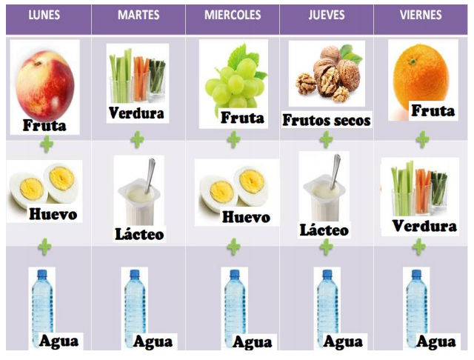**

1. **Sugerencia de minuta**

**de colaciones saludable.**

1. **C:\Users\Convivencia\Desktop\80-806553_transparent-check-box-clipart-check-mark-symbol-png.pngGuía de entrenamiento en casa, marca con un los días realizadas (realiza a lo menos 3 días a la semana.**

|  |  |  |  |  |  |
| --- | --- | --- | --- | --- | --- |
| **EJERCICIOS** | **EJEMPLO DE EJERCICIO** | **MATERIALES** | **Día 1** | **Día 2** | **Día 3** |
| **RECUERDA HIDRATARTE CON AGUA ANTES, DURANTE Y DESPUÉS DEL EJERCICIO FÍSICO.**  **CALENTAMIENTO**   * Trote en el puesto por 1 minuto * Skiping por 30 segundos * Taloneo por 30 segundos * Saltos diferentes direcciones por 30 segundos   **Soltura articular.**   * Movimiento articular de piernas, cadera, espalda, brazos y Cuello |  | * No se requieren materiales |  |  |  |
| **EJERCICIOS DE HABILIDADES MOTRICES BÁSICAS** | | | | | |
| **Circuito de ejercicios motrices**  Se organiza un circuito con diferentes obstáculos en donde el estudiante pueda saltar, hacer zig-zag,, pasar por debajo de obstáculos, equilibrio, cuadrúpeda, etc. (cualquier implemento o utensilio que tengamos en casa nos puede ser útil).  Repetir este circuito a lo menos 5 veces con un descanso de 1 minuto entre cada una de las repeticiones  Entre más obstáculos mayor será la dificultad.  Imagen de ejemplo: | | -Cualquier implemento que nos sirva para realizar el circuito de ejercicios |  |  |  |
| **EJERCICIOS DE ELONGACIÓN Y VUELTA A LA CALMA** | | | | | |
| Realiza cada uno de los ejercicios de estiramientos manteniendo cada uno por un tiempo de 20 segundos | | No se requiere implementos. |  |  |  |

**VI.-** **Retroalimentación**

Preguntas claves:

* ¿Qué fue lo que más te resultó difícil de realizar en las habilidades motrices?

* Comentarios Positivos y negativos de lo que realizaste.

**VII.- Fecha de envío**

* Lunes 18 de Mayo. Por medio de correo electrónico
* Martes 19 de Mayo de forma presencial al Profesor de educación física en el establecimiento.

**VIII.- Cómo y/o donde enviar**

Esta guía de trabajo y entrenamiento debe ser enviada vía correo electrónico a **profevictoreducfisica@hotmail.com** o hacer el día **Martes 19 de 09:00 a 13:00 hrs.** a profesor de educación física en el establecimiento.